16.11.2016 № 61

О включении выявленного объекта культурного наследия «Народная школа», 1887 г., (Владимирская область, Гороховецкий район, г. Гороховец, ул. Московская, д. 33)
в единый государственный реестр объектов культурного наследия (памятников истории
и культуры) народов Российской Федерации
в качестве объекта культурного наследия регионального значения и утверждении границ его территории

В соответствии с Федеральным законом от 25.06.2002 № 73-ФЗ
«Об объектах культурного наследия (памятниках истории и культуры) народов Российской Федерации», постановлением Губернатора области от 17.10.2007
№ 774 «Об утверждении Положения о Государственной инспекции по охране объектов культурного наследия администрации Владимирской области» постановляю:
- Включить выявленный объект культурного наследия (памятник) «Народная школа», 1887 г., (Владимирская область, Гороховецкий район,
г. Гороховец, ул. Московская, д. 33) в единый государственный реестр объектов культурного наследия (памятников истории и культуры) народов Российской Федерации в качестве объекта культурного наследия регионального значения.
2. Утвердить границы территории объекта культурного наследия регионального значения «Народная школа», 1887 г., (Владимирская область, Гороховецкий район, г. Гороховец, ул. Московская, 33) согласно приложению
к настоящему постановлению.

3. Контроль за исполнением данного постановления возложить
на начальника отдела государственного надзора и государственной охраны объектов культурного наследия.
4. Настоящее постановление вступает в силу со дня его официального опубликования.

Начальник Государственной инспекции Е.И. Гранкин

Приложение
к постановлению Государственной инспекции
от 16.11.2016 № 61

Описание
границ территории объекта культурного наследия регионального значения
«Народная школа», 1887 г.,
(Владимирская область, Гороховецкий район, г. Гороховец, ул. Московская, д. 33)

Границы территории объекта культурного наследия регионального значения «Народная школа, 1887 г.» (Владимирская область, Гороховецкий район,
г. Гороховец, ул. Московская, д. 33) (далее – Памятник) проходят от точки 1
до точки 11 следующим образом:
- от точки 1 до точки 3 Западная граница проходит на расстоянии двух метров от западного фасада Памятника;
- от точки 3 до точки 4 Северная граница проходит на расстоянии двух метров от северного фасада Памятника;
- от точки 4 до точки 6 Восточная граница проходит на расстоянии двух метров от восточного фасада Памятника;
- от точки 6 до точки 1 Южная граница совпадает с поставленной
на государственный кадастровый учет границей земельного участка 33:09:010402:259.

Карта (схема)
границ территории объекта культурного наследия регионального значения
«Народная школа», 1887 г.,
(Владимирская область, Гороховецкий район, г. Гороховец, ул. Московская, д. 33)
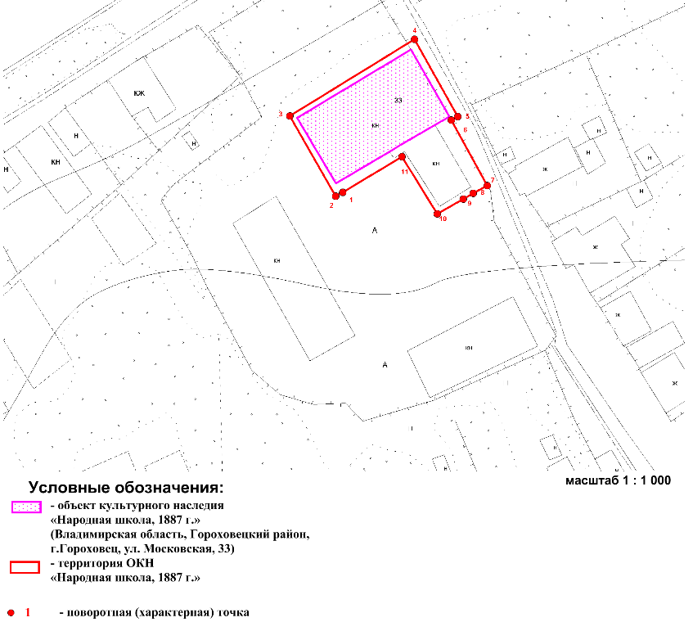

Координаты поворотных (характерных) точек к карте (схеме)
границ территории объекта культурного наследия
«Народная школа», 1887 г.,
(Владимирская область, Гороховецкий район, г. Гороховец, ул. Московская, д. 33)

Обозначение характерных точек | Координаты
Обозначение характерных точек | X | Y
Точка 1. | 204197,75 | 363813,26
Точка 2. | 204196,79 | 363811,53
Точка 3. | 204217,81 | 363799,64
Точка 4. | 204237,37 | 363832,04
Точка 5. | 204219,13 | 363843,43
Точка 6. | 204218,09 | 363841,59
Точка 7. | 204198,46 | 363851,89
Точка 8. | 204197,03 | 363848,97
Точка 9. | 204195,71 | 363846,28
Точка 10. | 204191,90 | 363838,51
Точка 11. | 204207,01 | 363829,59

